УДК 637.525

СИЫР ЕТІНЕН ЖАСАЛҒАН ӨНІМІНІҢ БИОЛОГИЯЛЫҚ ҚҰНДЫЛЫҒЫН ЗЕРТТЕУ
Я. М.Ұзақов т.ғ.д.,профессор, А. И. Матибаева т.ғ.к, доцент м.а.,
Калдарбекова М. докторант, Ж.М. Қойшыбай магистрант

Алматы технологиялық университеті, Алматы, Қазақстан Республикасы
uzakm@mail.ru

Қалыптағы ет өнімдерінің өзінің дәмдік мен тағамдық қасиеттері, көрнекі сыртқы түріне және айқын хош иісіне байланысты әртүрлі материалды қамсызданған халықтың барлық категорияларында біршама сұранысқа ие. Қажетті сапа қамтамасыз етілгенде бұл берілген ет өнімдерінің өзіндік құнын төмендету жалпы осындай өнімдерді өндіру көлемін ұлғайту, сұрыптамасын кеңейту үшін басты шарт болып табылады [1].
Осындай өнімдерді өндіру кезінде маңызды технологиялық үдеріс ыстау мен пісіруден тұратын жылулық өңдеу болып табылады. Қыздырумен туындалатын өзгерістер дәрежесі тек температуралық параметрлермен ғана емес, сонымен қатар өнім құрамымен анықталады. Жылулық өңдеу кезінде жануар текті өнімдердің қасиеттерінің өзгеруі олардың құрамының негізгі өзгерімстеріне, физико-химиялық, биохимиялық және түстік сипаттамаларына негізделген [2].
Зерттеу нәтижелері. Пісірілген ет өніміне органолептикалық баға беру барысында оның турама кескінің түсі, иісі, дәмі және сыртқы түрі анықталды. Әр көрсеткішке салмақ коэфиценті берілді, оның шамасы 5 балдық шкала бойынша қойылды.
Сыртқы түрі бойынша барлық ыстап пісірілген үлгі кесек ет өнімдеріне бірдей баға қойылды, себебі барлық үлгілердің сырты таза, құрғақ, тегіс, бетінде ешқандай дақ жоқ.
Қалыптағы ет бойынша бағалағанда годжи ұнтағы қосылған үлгілерге жоғарғы баға беріп, ал асқабақ қосылған кесек ет үлгілерінде органолептикалық көрсеткіші біршама төмендеу, оның себебі кесек ет түсінде қоңыр түс пайда болды.
Дәміне келетін болсақ қалыптағы ет композициясында асқабақ ұнтағы мен годжи жидегі бар дайын өнімнің консистенциясы жақсаратының, нәзік болатынын, ал тәжірибелік үлгілердің суды сақтау сияқты қасиеттермен үстемдік табатынын атап көрсетті. Өндеудің осы шарттарын таңдауда аталған факторлардың ықпалын мейлінше кең зерттеу мақсаты себеп болады.
Алынған мәліметтерді жарамдылық аяқталған соң тәжірибелік өнімдерде (берілген өнімдер тобы үшін сақтау мерзімі 2–6 °С температурада 8 тәулікке дейін құрайды) май фракциясының асқын тотығы № 1 және № 2 бақылау үлгілеріне қарағанда 6,67 % кем болды. Бұны тәжірибелік үлгі құрамындағы өсімдік текті композицияның анитотықтырғыш қасиетімен түсіндіруге болады.

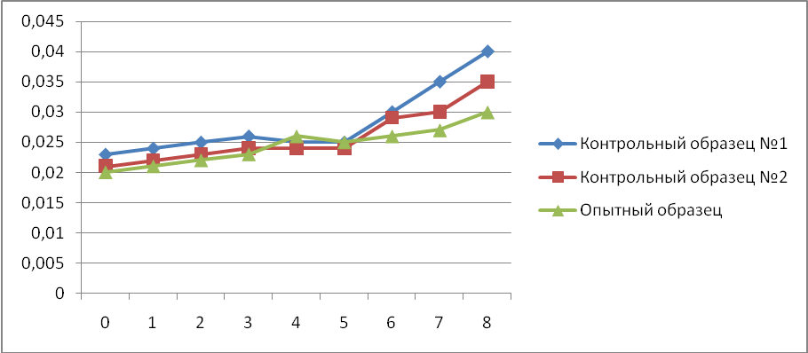

Сақтау ұзақтығы, тәулік

Сурет 1 – Сиыр етінен алынған ысталып пісірілген өнімдердің асқын тотығы саны
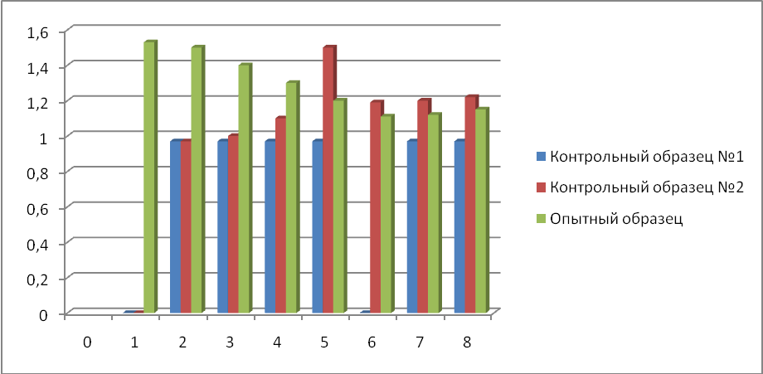
Сақтау ұзақтығы, тәулік

Сурет 2–Сиыр етінен алынған пісірілген өнімдердің тиобарбитур санының өзгеруі

Осы жұмыста өсімдік текті композицияны таңдау кезінде басымды бағыт өндіру және сақтау барысында дайын өнімдегінатрий нитриті мөлшерін азайта отырып, жоғары антитотықтырғыш қасиеттерін қамтамасыз ету болды. Асқабақ және Годжи жидектерінің құрамы мен қасиеттерін зерттеу асқабақта да, Годжи жидектерінде де А,Е,С дәрумендерінің – антитотықтырғыш қасиеттерін тасымалдаушылардың аса көп мөлшерде екенін орнатуға мүмкіндік берді және өсімдік композицияда осы толтырғыштардың оңтайлы үйлесімі ысталып пісірілген өнімнің липидтік фракциясының тотығып бүлінуі үшін кедергі тудырды.
Алынған нәтижелер негізінде натрий нитритіне қарағанда асқабақ және годжи жидектері ұнтағынан тұратын өсімдік композицияның антитотықтырғыш қасиеті жоғары болатыны туралы қорытынды жасауға болады.

Өнімнің тағамдық және биологиялық құндылығы. Тамақ өнімдерінің сапа көрсеткіштерінің бірі олардың тағамдық құндылығы болып табылды, ол адамның энергия мен негізгі тағамдық заттарға физиологиялық қажеттіліктерін қамтамасыз ететін тамақ өнімдері қасиеттерінің жиынтығын сипаттайды. Тағамдық құндылықты зерттеу нәтижелері 2-кестеде келтірілген.

Кесте 1 - Тағамдық құндылықты зерттеу нәтижелері
Үлгілер | Ақуыз, г/100г | Май мөлшері  г/100г | Көмірсу-лар мөлшері г/100г | Ылғалдылықтың массалық үлесі, % | Күлді заттар мөлшері | Энергетикалық құндылық,ккал
№ 1 бақылау үлгісі | 19,76 | 2,80 | 0,31 | 76,22 | 0,98
№2 бақылау үлгісі | 17,39 | 2,76 | 0,30 | 74,23 | 0,91
Тәжірибелік үлгі | 20,74 | 2,30 | 5,92 | 69,96 | 1,06
Сиыр етінен жасалған қалыптағы фукционалды ет өнімдерінің тағамдық құндылығын зерттеу нәтижелері №1 бақылау үлгіде ақуыз мөлшері 2,37 г азаятынын, ал тәжірибелік үлгіде бақылау үлгімен салыстырғанда 0,98 г ұлғаятынын көрсетті. Сонымен бірге тәжірибелік үлгіде №2 бақылау үлгісіне қарағанда ақуыз 3,35 г көбірек, бұл құрамында өсімдік композицияның қолдануына байланысты. Тәжірибелік үлгіде май мөлшері №1 және №2 бақылау үлгілеріне қарағандасәйкесінше 0,5 г және 0,48 г аз. Бұл құрамында липидті құрам бөлігі жоқ композицияны қолдануға байланысты.
Өсімдік композиция құрамында 77,74 % көмірсу болуына байланысты, тәжірибелік үлгі құрамында 5,92 г мөлшерінде көмірсу бар, бұл №1 және №2 үлгілерге қарағанда сәйкесінше 4,79 г және 5,61 г көбірек.
Тәжірибелік үлгіде ылғалдың массалық үлесі бақылау үлгілеріне қарағанда 6,26 % кемиді.

Әдебиеттер
- Лисицын А.Б., Липатов Н.Н., Кудряшов Л.С. и др. Производство мясной продукции на основе биотехнологии.-М. ВНИИМП.-2005-369 с.
- Узаков Я.М Диханбаева Ф.Т.,Абжанова Ш.А., Ергазы улы С., Рскелдиев Б.А. Новые виды цельномышечных варено-копченых мясных продуктов // Мясная индустрия, г.Москва, 2010, №2 С. 42-44 с.
- Я.М. Узаков. Биотехнологические аспекты создания продуктов из баранины нового поколения. КазгосИНТИ – Алматы.: 2005.

